ФЕДЕРАЛЬНОЕ ГОСУДАРСТВЕННОЕ АВТОНОМНОЕ ОБРАЗОВАТЕЛЬНОЕ УЧРЕЖДЕНИЕ ВЫСШЕГО ОБРАЗОВАНИЯ
«РОССИЙСКИЙ УНИВЕРСИТЕТ ТРАНСПОРТА»
(РУТ (МИИТ))

Институт транспортной техники и систем управления
Кафедра «Управление и защита информации»

ОТЧЁТ
О ПРАКТИЧЕСКОЙ РАБОТЕ №1
По дисциплине «Процедурное программирование»

Выполнил: ст. гр. ТКИ – 112
Зотов А.В.
Проверил: к.т.н., доц.
Васильева М.А.

Москва 2021
Оглавление
- Условие задачи ........................................................................................ 3
- Блок-схема алгоритма.............................................................................. 3
- Текст программы на языке C++ ............................................................ 3
- Результаты работы программы и проверка .......................................... 5

ЗАДАНИЕ 1.1
- Условие задачи

Создать консольное приложение, вычисляющее значения переменных по представленным формулам. Расчёт примера осуществить по заданным константам. Вывести на экран значения исходных данных, а также результат вычислений.

- Блок-схема алгоритма
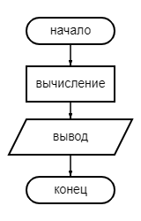
Рисунок 1 - Блок-схема 1.1
- Текст программы на языке C++
#include <iostream>
#include <math.h>

using namespace std;
/**
* \brief Функция расчета уравнение A
* \param X - Переменная уравнения
* \param Y - Переменная уравнения
* \param Z - Переменная уравнения
* \return GetA - результат уравнения А
*/
double GetA(const double x, const double y, const double z);
/* * \brief Функция расчета уравнение B
* \param X - Переменная уравнения
* \param Y - Переменная уравнения
* \param Z - Переменная уравнения
* \return GetB - результат уравнения B
*/
double GetB(const double x, const double y, const double z);
int main()
{
const auto x = 0.61;
const auto y = 3.4;
const auto z = 16.5;

const auto a = GetA(x, y, z);
const auto b = GetB(x, y, z);

std::cout << "x = " << x << ", y = " << y << ", z = " << z << '\n';
std::cout << "a = " << a << ", b = " << b << endl;
return 0;

}

double GetA(const double x, const double y, const double z)
{
return (pow(x, 3) * pow(tan((x + y) * (x + y)), 2) + z / sqrt(x + y));
}
double GetB(const double x, const double y, const double z)
{
return ((y * pow(x, 2) - z) / (exp(z * x) - 1));
}
- Результаты работы программы
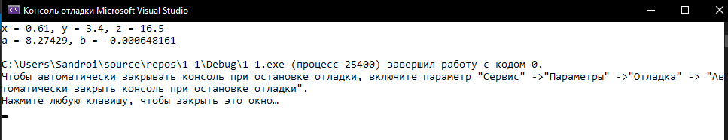
Рисунок 2 - Вывод программы 1.1
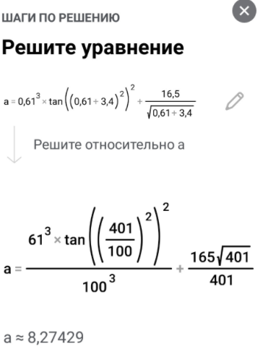
- Проверка расчётов
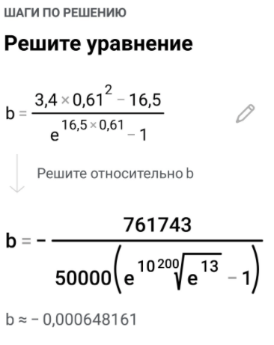
Рисунок 3 - Проверка Расчёта программы 1.1

